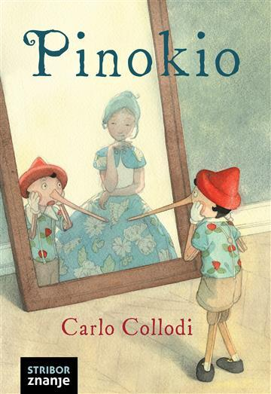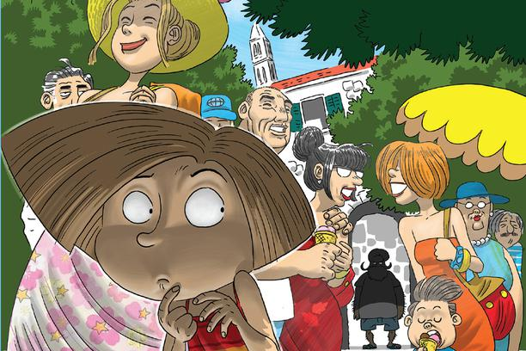
3. razred

- Lovrak, Mato: VLAK U SNIJEGU 69
- Brlić – Mažuranić, Ivana: ČUDNOVATE ZGODE ŠEGRTA HLAPIĆA 77
- Paljetak, Luko: MIŠEVI I MAČKE NAGLAVAČKE 50 slikovnica 9
- Nazor, Vladimir: BIJELI JELEN 47
- Horvatić, Dubravko: GRIČKI TOP 29
- Polak, Sanja: DNEVNIK PAULINE P. 32 ili DRUGI DNEVNIK PAULINE P. 25 ili GORSKI DNEVNIK PAULINE P. 5 ili MORSKI DNEVNIK PAULINE P. 5
DNEVNIK PAULINE P. – filmsko izdanje 9



- Pilić, Sanja: NEMAM VREMENA ili E, BAŠ MI NIJE ŽAO! 30 ili HOĆU I JA! 1 ili ZAR BAŠ MORAM U ŠKOLU? 5 ili BAŠ SAM HEPI! 5
- Femenić, Stanislav: LUDI KAMEN 5
- Lofting, Hugh: PRIPOVIJEST O DOKTORU DOLLITLEU 34
- Iveljić, Nada: ŠESTINSKI KIŠOBRAN 32 ili ČUVARICE NOVIH KROVOVA 20
- Prosenjak, Božidar: SIJAČ SREĆE 30
- Rodari, Gianni: PUTOVANJE PLAVE STRIJELE 7 ili ČIPOLINO 23
- HRVATSKE NARODNE BAJKE 31
- Barrie, James M.: PETAR PAN 25
- Kolar, Slavko: JURNJAVA NA MOTORU 32 + 15
- Baum, Frank Lyman: ČAROBNJAK IZ OZA 25
- Preussler, Otfried: MALI VODENJAK ili MALA VJEŠTICA
- White, Elwyn Brooks: PAUKOVA MREŽA
- Horkić, Dragutin: ČAĐAVE ZGODE 30
- BASNE (izbor) 29 TELEGRAFSKE BASNE 22
- Collodi, Carlo: PINOCCHIO 26

